ĐẠI HỌC ĐÀ NẴNG
TRƯỜNG ĐẠI HỌC BÁCH KHOA
KHOA CÔNG NGHỆ THÔNG TIN
Bộ môn Mạng & Truyền Thông
Tel. (84-511) 3736949, Fax. (84-511) 3842771
Website: itf.dut.udn.vn, E-mail: cntt@dut.udn.vn



BÁO CÁO MÔN HỌC
LẬP TRÌNH MẠNG

ĐỀ TÀI :
XÂY DỰNG ỨNG DỤNG BKZALO CHO PHÉP CÁC NGƯỜI DÙNG CÓ THỂ TRÒ CHUYỆN, NHẮN TIN, GỬI HÌNH ẢNH TRÊN DI ĐỘNG

SINH VIÊN : Lương Lê Đạt
MÃ SINH VIÊN : 102150265
LỚP : 15TCLC2
CBHD : TS.Nguyễn Tấn Khôi

Đà Nẵng, 12/2018
MỤC LỤC
CHƯƠNG 1: CƠ SỞ LÝ THUYẾT 7
1.1. Tổng quan về mô hình client – server 7
1.2. Tổng quan về Firebase và Firebase Realtime Database 9
1.3. Kết chương 11
CHƯƠNG 2: PHÂN TÍCH VÀ THIẾT KẾ HỆ THỐNG 12
2.1. Phân tích yêu cầu 12
2.2. Thiết kế dữ liệu 12
2.2.1. Cấu hình cơ sở dữ liệu Firebase trên Android Studio 12
2.2.2. Cấu hình Firebase trên Android 16
2.2.3. Các thao tác thêm, sửa, xóa dữ liệu Firebase trên Android 16
2.3. Thuật toán 19
2.4. Chương trình 20
2.5. Kết chương 27
CHƯƠNG 3: TRIỂN KHAI VÀ ĐÁNH GIÁ KẾT QUẢ 28
3.1. Môi trường cài đặt 28
3.2. Kết quả triển khai 28
3.3. Đánh giá và nhận xét 30
3.4. Kết chương 31

DANH SÁCH HÌNH ẢNH
Hình 1.1. Mô hình mạng máy tính
Hình 1.2. Mô hình kiến trúc mạng client – server
Hình 1.3. VD về việc lưu trữ danh sách các hồ sơ người dùng và các bài viết trong cây json
Hình 1.4. Lưu trữ offline trong Firebase
Hình 3.1. Màn hình đăng ký tài khoản
Hình 3.2. Màn hình đăng nhập
Hình 3.3. Màn hình danh sách liên hệ
Hình 3.4. Màn hình thông tin tài khoản đang đăng nhập
Hình 3.5. Màn hình chat
Hình 3.6. Màn hình chat kèm theo icon
Hình 3.7. Màn hình chọn ảnh gửi
Hình 3.8. Màn hình chụp ảnh trực tiếp

DANH SÁCH TỪ VIẾT TẮT

Từ viết tắt | Diễn giải
PTSN | Public Switched Telephone Network
GPS | Global Positioning System
API | Application Programming Interface
WUSB | Wireless USB

LỜI MỞ ĐẦU

Ngày này khi nói đến phát triển các ứng dụng phần mềm, đa số là người ta muốn nói đến chương trình có khả năng làm việc trong môi trường mạng tích hợp nói chung và mạng máy tính nói riêng. Từ các chương trình kế toán doanh nghiệp, quản lý, trò chơi, điều khiển... đều là các chương trình ứng dụng mạng.
Vấn đề lập trình mạng liên quan đến nhiều lĩnh vực kiến thức khác nhau. Từ kiến thức sử dụng ngôn ngữ lập trình, phân tích thiết kế hệ thống, kiến thức hệ thống mạng, mô hình xây dựng chương trình ứng dụng mạng, kiến thức về cơ sở dữ liệu... cho đến kiến thức truyền thông, các kiến thức các lĩnh vực liên quan khác như mạng điện thoại di động, PSTN, hệ thống GPS, các mạng như BlueTooth, WUSB, mạng sensor....
Với sự phát triển trong lĩnh vực mạng như hiện nay, thì việc nghiên cứu, nắm vững về Mạng là thực sự quan trọng đối với người lập trình.
Dựa trên những hiểu biết của mình và tham khảo thêm, em đã thực hiện, nghiên cứu về đề tài: Xây dựng ứng dụng BKZalo cho phép các người dùng có thể trò chuyện, nhắn tin, gửi hình ảnh trên di động.
Em xin chân thành cảm ơn thầy cô giáo trong khoa Công Nghệ Thông Tin, và hơn hết là thầy Nguyễn Tấn Khôi đã nhiệt tình theo dõi, hướng dẫn em nhiệt tình trong quá trình em thực hiện đề tài này.
Em đã rất cố gắng hoàn thành đề tài, nhưng không thể tránh khỏi những thiếu sót, mong nhận được sự góp ý của thầy cô để em hoàn thiện đề tài hơn.
Sinh viên thực hiện
Lương Lê Đạt

Nhận xét của giáo viên hướng dẫn

Đà Nẵng, ngày … tháng … năm 2018
Giáo viên hướng dẫn
(ký và ghi rõ họ tên)

TS. Nguyễn Tấn Khôi
MỞ ĐẦU
1. Tổng quan về đề tài
Xây dựng được một hệ thống theo mô hình client-server cho phép các người dùng có thể trao đổi dữ liệu với nhau ở dạng văn bản, hình ảnh. Việc trao đổi dữ liệu được thực hiện thông qua ứng dụng trên điện thoại Android.
2. Mục đích và ý nghĩa của đề tài
2.1. Mục đích
Sử dụng được mô hình client – server để xây dựng được ứng dụng giúp người dùng (client) thông qua máy chủ (server) làm trung gian để có thể trao đổi dữ liệu được với nhau.
2.2. Ý nghĩa
Hiểu rõ được nguyên lý và cách hoạt động của mô hình client – server cũng như có thể xây dựng được các chương trình có khả năng làm việc trong môi trường mạng tích hợp nói chung và mạng máy tính nói riêng.
Trao dồi thêm được kiến thức hệ thống mạng, mô hình xây dựng chương trình ứng dụng mạng cũng như kiến thức về cơ sở dữ liệu.
3. Bố cục của đồ án
Đồ án bao gồm các nội dung sau:
Mở đầu
Chương 1: CƠ SỞ LÝ THUYẾT
Chương 2: PHÂN TÍCH VÀ THIẾT KẾ HỆ THỐNG
Chương 3: TRIỂN KHAI VÀ ĐÁNH GIÁ KẾT QUẢ
Kết luận và hướng phát triển.

CƠ SỞ LÝ THUYẾT

Tổng quan về mô hình client – server
- Mạng máy tính:
Hiểu một cách đơn giản, mạng máy tính là một hệ thống bao gồm nhiều máy tính và các thiết bị mạng được kết nối với nhau bằng đường truyền vật lý theo một kiến trúc mạng nào đó. Nhằm tăng khả năng thu thập thông tin, dữ liệu và chia sẻ tài nguyên đến cho nhiều người dùng trong cùng một thời gian.
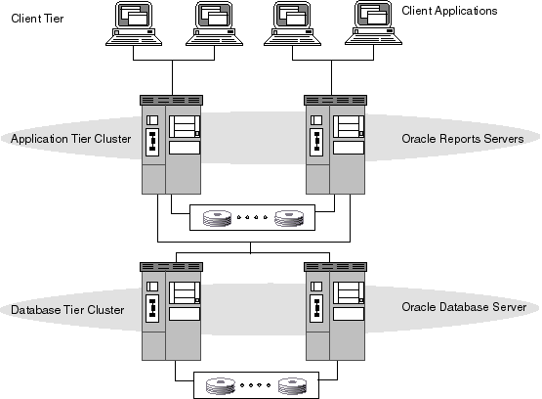
Hình 1.2. Mô hình mạng máy tính
Trên một hệ thống mạng, máy tính có thể đảm nhận một trong 3 vai trò sau:
Máy tính đóng vai trò là máy chủ – Server: Là máy tính có khả năng cung cấp tài nguyên và các dịch vụ đến các máy trạm khác trong hệ thống mạng. Server đóng vai trò hỗ trợ cho các hoạt động trên máy trạm client diễn ra hiệu quả hơn.
Máy tính đóng vai trò là máy trạm – Client: Với vai trò là máy trạm, chúng sẽ không cung cấp tài nguyên đến các máy tính khác mà chỉ sử dụng tài nguyên được cung cấp từ máy chủ. Một client trong mô hình này có thể là một server cho mô hình khác, tùy thuộc vào nhu cầu sử dụng của người dùng.
Máy tính đóng vai trò là Peer: Vừa sử dụng tài nguyên từ máy chủ cung cấp, đồng thời cũng cung cấp tài nguyên đến các máy tính khác trong mạng.
Dựa vào các vai trò máy tính cung cấp cho hệ thống mạng mà chúng được phân chia ra thành 3 loại sau:
- Mô hình máy khách chủ – Client Server
- Mô hình mạng ngang hàng – Peer-to-Peer
- Mô hình mạng lai – Hybrid

- Mô hình kiến trúc mạng client – server
Mô hình mạng client server là mô hình nổi tiếng trong hệ thống mạng máy tính, và chúng được áp dụng rộng rãi trên hầu hết các trang web hiện có. Với mô hình máy, các máy tính con được đóng vai trò như một máy khách, chúng làm nhiệm vụ gửi yêu cầu đến các máy chủ. Để máy chủ xử lý yêu cầu và trả kết quả về cho máy khách đó.
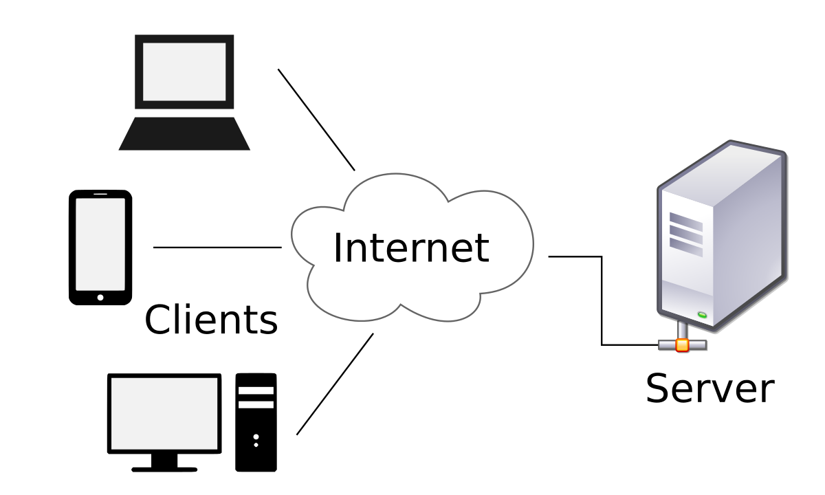
Hình 1.2. Mô hình kiến trúc mạng client – server
Trong mô hình này, server chấp nhận tấy cả các yêu cầu hợp lệ từ mọi nơi khác nhau trên mạng, sau đó trả kết quả về máy tính đã gửi yêu cầu.
Máy tính được coi là máy khách khi chúng làm nhiệm vụ gửi yêu cầu đến các máy chủ và đợi câu trả lời được gửi về.
Để máy khách và máy chủ có thể giao tiếp được với nhau thì giữa chúng phải có một chuẩn nhất định, và chuẩn đó được gọi là giao thức. Một số giao thức chuẩn được sử dụng rộng rãi hiện nay như TCP/IP, OSI, ISDN, X.25, Lan-to-Lan,.. Khi đó, nếu máy khách muốn lấy được thông tin từ máy chủ, chúng phải tuân theo một giao thức mà máy chủ đó đưa ra. Nếu yêu cầu đó được chấp nhận thì máy chủ sẽ thu thập thông tin và trả về kết quả cho máy khách yêu cầu. Bởi thông thường, server luôn trong trạng thái sẵn sàng nhận yêu cầu từ các client, nên chỉ cần client gửi tín hiệu và chấp nhận yêu cầu là server sẽ trả về kết quả trong thời gian ngắn nhất có thể.
- Ưu điểm:
Nhờ sự xuất hiện của mô hình client server giúp chúng ta có thể làm việc trên bất kì một máy tính nào có hỗ trợ giao thức truyền thông. Giao thức chuẩn này cũng giúp các nhà sản xuất tích hợp lên nhiều sản phẩm khác nhau mà không gặp phải khó khăn gì.
Có thể có nhiều chương server cùng làm một dịch vụ, chúng có thể nằm trên nhiều máy tính hoặc một máy tính.
Mô hình Client server chỉ mang đặc điểm của phần mềm mà không hề liên quan đến phần cứng, ngoài yêu cầu duy nhất là server phải có cấu hình cao hơn các client.
Client server hỗ trợ người dùng nhiều dịch vụ đa dạng và sự tiện dụng bởi khả năng truy cập từ xa mà các mô hình cũ không có được.
Mô hình mạng khách chủ cung cấp một nền tảng lý tưởng, cho phép cung cấp tích hợp các kỹ thuật hiện đại như mô hình thiết kế hướng đối tượng, hệ chuyên gia, hệ thông tin địa lý (GIS).
- Nhược điểm:
Do phải trao đổi dữ liệu giữa 2 máy tính khác nhau ở 2 khu vực địa lý cách xa nhau, nên vấn đề bảo mật dữ liệu thông tin đôi khi còn chưa được an toàn lắm. Đây là nhược điểm duy nhất của mô hình này.

Tổng quan về Firebase và Firebase Realtime Database
- Giới thiệu
Firebase là một nền tảng ứng dụng di động và web với các công cụ và hạ tầng được thiết kế để giúp các lập trình viên xây dựng các ứng dụng chất lượng cao. Firebase đã và đang, không chỉ là sự lựa chọn hàng đầu cho các lập trình viên hay các công ty khởi nghiệp mà các công ty, tổ chức lớn có tên tuổi cũng sử dụng Firebase để xây dựng các tính năng, các chương trình mới, cũng như chuyển đổi các dịch vụ trước đây sang hệ thống của Firebase. Chẳng hạn như Shazam, Fabulous và cả chính Google nữa, khi nền tảng nhắn tin Allo được xây dựng trên nền tảng Firebase Realtime Database.
Nói tóm gọn lại có thể coi Firebase là một dịch vụ API để lưu trữ và đồng bộ dữ liệu real-time (thời gian thực). Điều này có nghĩa là bạn không cần phải lo lắng về backend server, cơ sở dữ liệu, hay các thành phần real-time (socket.io). Firebase hoạt động trên nền tảng đám mây được cung cấp bởi Google nhằm giúp các lập trình phát triển nhanh các ứng dụng bằng cách đơn giản hóa các thao tác với cơ sở dữ liệu.
Firebase Realtime database là một cloud hosted database hỗ trợ đa nền tảng: Android, IOS và Web. Tất cả dữ liệu được lưu trữ ở định dạng JSON và với bất kể một sự thay đổi dữ liệu nào thì có sự phản hồi ngay lập tức, hiển thị đồng bồ trên các nền tảng và các thiết bị.
- Những đặc điểm nổi bật của Firebase Realtime database
- Định dạng lưu trữ của dữ liệu – Định dạng Json:
Firebase realtime database lưu trữ dữ liệu theo định dạng JSON. Về cơ bản thì toàn bộ dữ liệu là một JSON tree lớn cùng với nhiều điểm node, không phải là kiểu Table nên những ai đang quen với SQL có thể sẽ gặp không ít khó khăn. Nên khi bạn xây dựng dữ liệu, bạn cần chuẩn bị một cấu trúc json để dễ dàng cho việc truy cập tránh việc các node con bị lồng nhau.
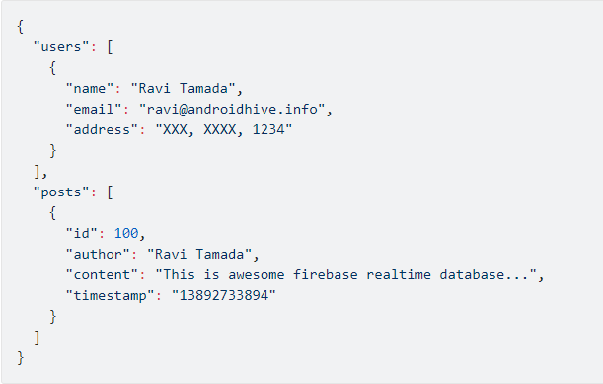
Hình 1.3. VD về việc lưu trữ danh sách các hồ sơ người dùng và các bài viết trong cây json
- Dữ liệu offline:
Firebase cung cấp sự hỗ trợ tuyệt vời khi nói đến dữ liệu offline. Nó tự động lưu trữ offline khi không có kết nối internet. Tuy nhiên nó sẽ cho phép lưu trữ vào ổ đĩa persistence khi data offline thậm chí khi ứng dụng restart. Ổ đĩa persistence có thể gọi đến bởi dòng code ở phía dưới.
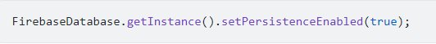
Hình 1.4. Lưu trữ offline trong Firebase

Kết chương
Chương này trình bày những kiến thức tổng quát về mạng máy tính cũng như về mô hình client – server, kèm theo các ưu và nhược điểm của nó. Bên cạnh đó chương cũng đề cập về Firebase, giới thiệu sơ lược về Firebase Realtime Database và các định dạng dữ liệu của nó. Để có thể xây dựng được một ứng dụng chat trên di động thông qua mô hình client – server thì việc sử dụng các dịch vụ API như Firebase sẽ giúp đỡ chúng ta rất nhiều về vấn đề real-time cũng như backend server.

PHÂN TÍCH VÀ THIẾT KẾ HỆ THỐNG

Phân tích yêu cầu
- Nội dung đề tài:
Xây dụng một ứng dụng trên điện thoại Android theo mô hình client – server giúp trao đổi dữ liệu văn bản và hình ảnh với nhau.
- Hướng giải quyết:
Tìm hiểu về cách sử dụng Firebase để cấu hình cơ sở dữ liệu thời gian thực để từ đó có thể thông qua cơ sở dữ liệu này mà lưu trữ dữ liệu từ phía các người dùng gửi lên, một khi dữ liệu đã được lưu trữ thì thông qua thông tin của dữ liệu mà sẽ lấy dữ liệu đó hiển thị lên máy của người dùng khác.
Viết ứng dụng chat trên hệ điều hành Android cho nhiều client mà thông qua server có kết nối mạng mà ta đã thiết lập ở trên để giao tiếp với nhau.

Thiết kế dữ liệu

Cấu hình cơ sở dữ liệu Firebase trên Android Studio
Trước tiên bạn cần tạo mới một app trên firebase để có thể sử dụng trong ứng dụng điện thoại của mình.
Bước 1: Điều đầu tiên bạn cần làm là đi đến https://firebase.google.com/ và tạo một tài khoản để truy cập vào giao diện điều khiển hoặc bạn có thể login vào Firebase bằng tài khoản gmail. Sau khi bạn truy cập vào giao diện điều khiển, bạn có thể bắt đầu bằng cách tạo ra các dự án đầu tiên của bạn.
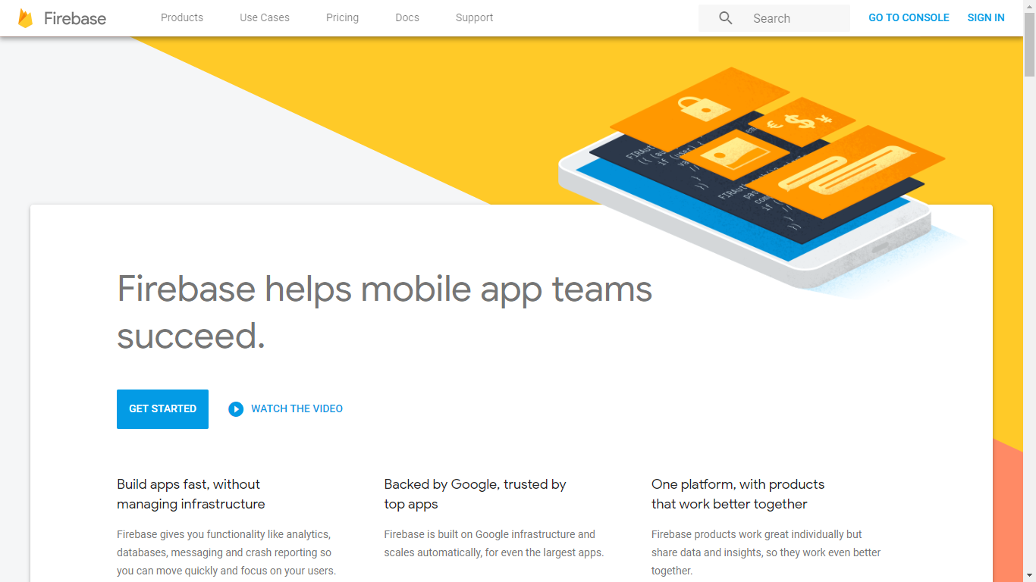
Bước 2: Sau khi đã đăng nhập tài khoản Firebase. Chúng ta tạo một app mới trên Firebase. Ở đây mình tạo một app có tên bkzalo. Chúng ta viết vào dòng Project name, tích vào ô I accept và chọn Create project.
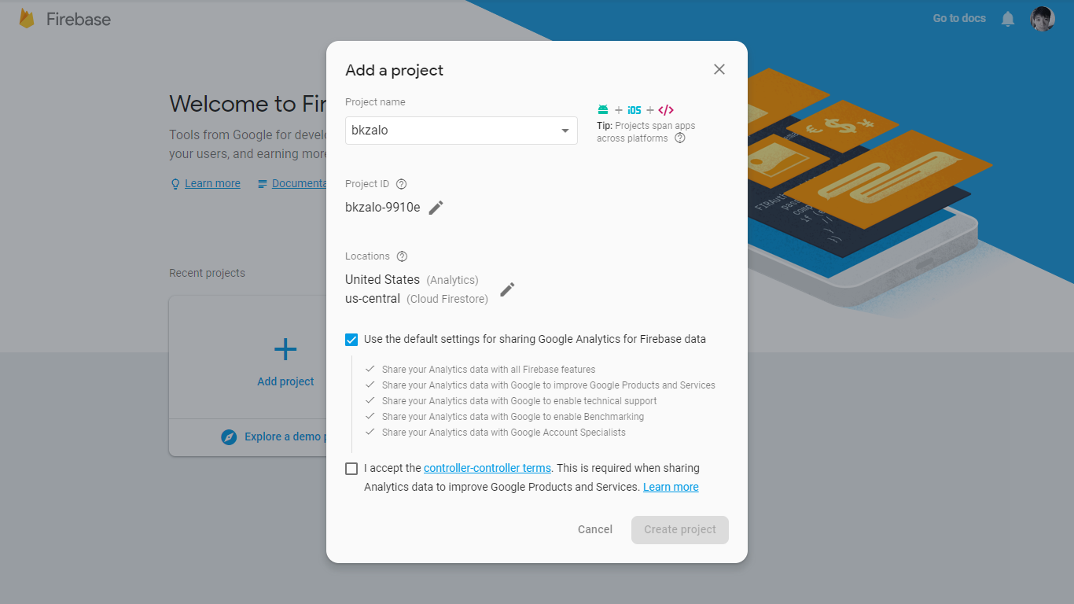
Sau khi tạo xong, bạn sẽ thấy giao diện trang tương tự như sau:
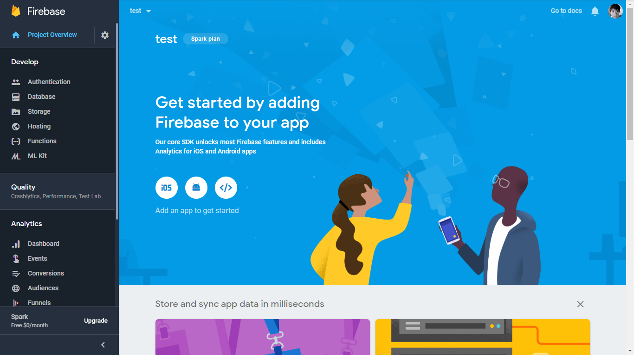
Bước 3: Sau khi đã tạo project mới. Ta nhấn chọn vào project chúng ta vừa tạo để vào trang quản trị.
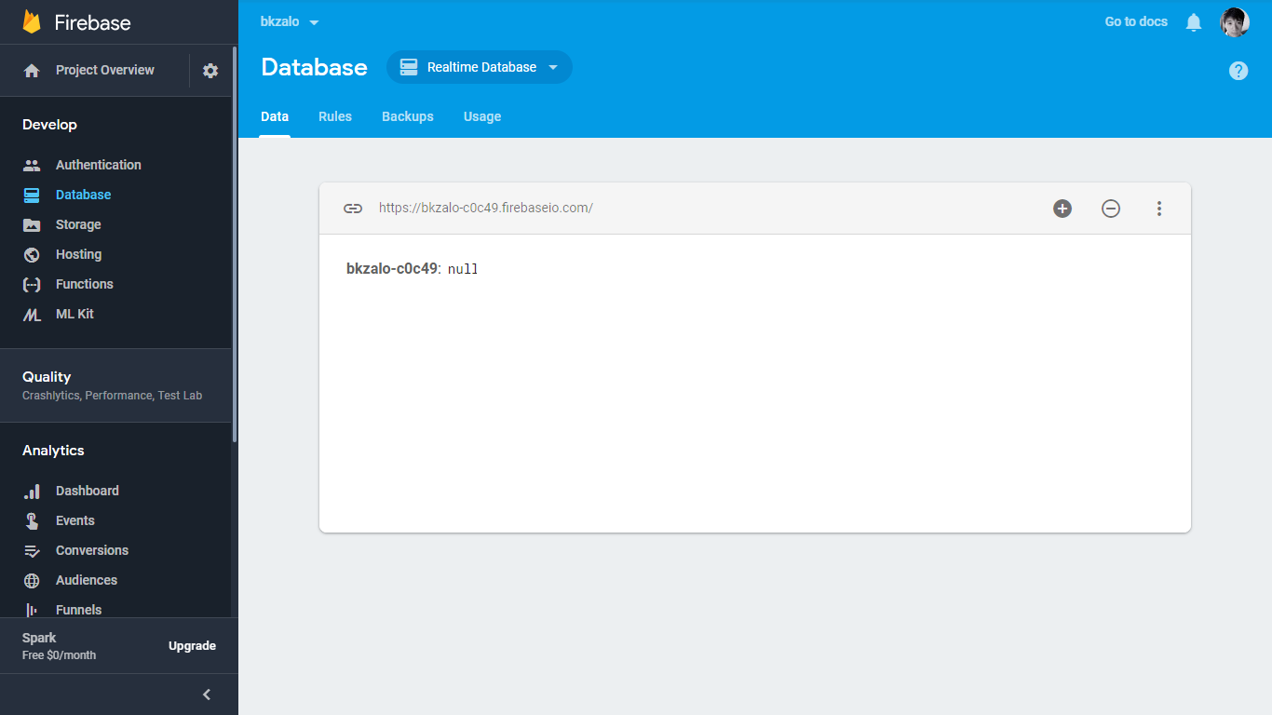
Toàn bộ dữ liệu của app sẽ được hiển thị ở phần Data. Như vậy chúng ta đã tạo xong một app mới trên Firebase.
Bước 4: Quy định của Firebase cung cấp một cách để xác định vai trò người dùng khi thực hiện đọc và ghi. Những quy định này sẽ đóng vai trò một lớp bảo mật trên máy chủ trước khi thực hiện bất kỳ hoạt động CRUD. Mặc định các quy định cho phép người dùng thực hiện các hoạt động đọc và ghi chỉ sau khi xác thực. Chúng ta có thể nhấn vào tag Rules để thiết lập các quy định cho ứng dụng của mình
Các quy tắc dưới đây cho phép người sử dụng chứng thực chỉ để đọc hoặc ghi dữ liệu:
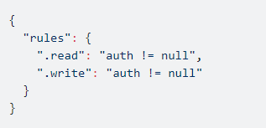
Dưới đây quy tắc cho phép tất cả mọi người để đọc và ghi dữ liệu mà không cần xác thực:
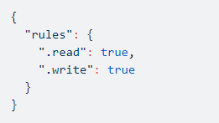
Bạn cũng có thể sử dụng các quy tắc để xác nhận dữ liệu trước khi chèn vào cơ sở dữ liệu. Ví dụ dưới đây quy tắc xác nhận tên được ít hơn 50 ký tự và gửi email có giá trị sử dụng email thường xuyên:
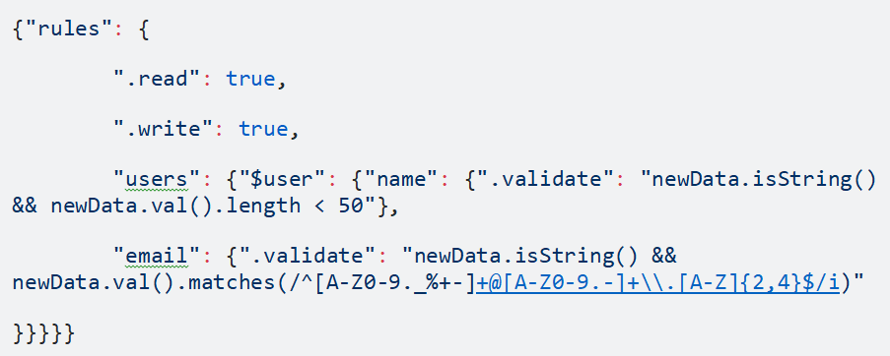

Cấu hình Firebase trên Android
Bước 1: Mở Android studio, tạo một project mới và chọn MainActivity dạng Empty Activity. Khi đã tạo project xong. Vào FileProject Structure chọn thẻ Cloud tích chọn vào ô Firebase và nhấn Ok.
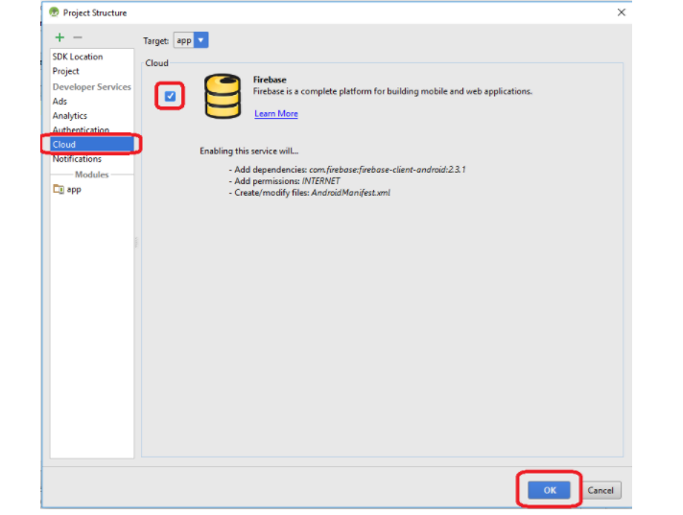
Bước 2: Tại góc nhìn Project ta chọn appbuild.gradle
Tại thẻ android thêm dòng lệnh này vào. và ấn Sync Now
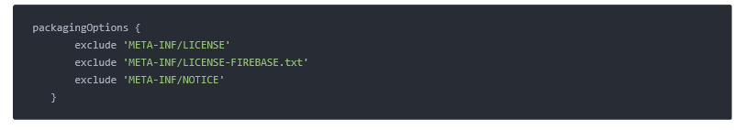
Vậy là ta đã hoàn thành cấu hình FireBase lên Android studio.

Các thao tác thêm, sửa, xóa dữ liệu Firebase trên Android
Bây giờ chúng ta tạo một Project mới trên android studio với MainActivity dạng Empty Activity. Khi đã cấu hình xong Firebase lên android studio ta cần kích hoạt Firebase trong project bằng cách thêm gọi Firebase tại hàm onCreate trong MainActivity với bkzalo là tên app được tạo trên Firebase.
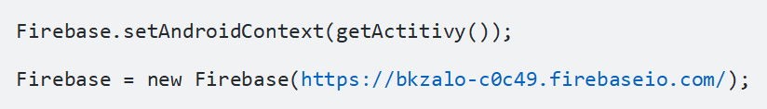

Để thực hiện bất kỳ phương thức nào trên cơ sở dữ liệu cho dù đó có thể được đọc hoặc ghi, ta cần phải có được các tham chiếu đến cơ sở dữ liệu. Các mã dưới đây cho phép tham chiếu đến nút trên cùng của cơ sở dữ liệu JSON. Từ đây cần phải sử dụng các tên nút con phải đi qua các nút khác.
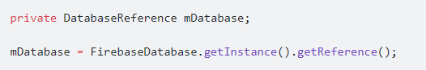
- Inserting Data
Để thêm dữ liệu, ta có thể sử dụng phương thức setValue() trên đường dẫn tham chiếu đến database. Nó sẽ tạo mới và cập nhật giá trị trên đường dẫn được cung cấp.
Ví dụ ở dưới đã mã để thêm 1 nút được gọi là “copyright” trên cây json ở mức đỉnh.
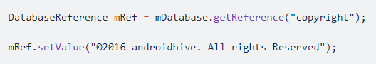
Realtime database chấp nhận nhiều loại dữ liệu: String, Long, Double, Boolean, Map<String, Object>, List<Object> để lưu trữ dữ liệu. Bạn cũng có thể sử dụng dữ liệu tùy biến của đối tượng để lưu trữ dữ liệu, điều này rất hữu dụng khi lưu trữ đối tượng vào database một cách trực tiếp
Ví dụ: Một người dùng cần một ID duy nhất, bạn có thể tạo ra một bằng cách gọi phương thức push () để tạo ra một nút trống rỗng, với khóa duy nhất. Sau đó, được tham chiếu đến nút 'user' bằng phương thức child(). Cuối cùng sử dụng phương thức setValue() để lưu trữ dữ liệu người dùng.
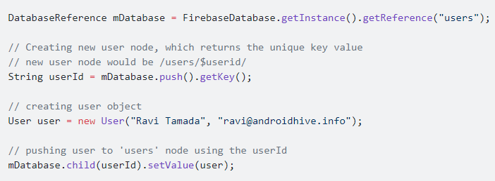
Bằng việc chạy đoạn code ở dưới, 1 nút người dùng mới sẽ được chèn vào database cùng với giá trị khóa duy nhất. Nhìn chung, user id nên được lấy lại bằng cách thực hiện xác thực Firebase trong ứng dụng mà bạn cung cấp AUTHOR hoạt động như người sử dụng id.
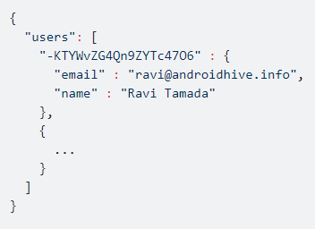
Trong firebase nếu ta tạo 2 key trùng nhau trên Firebase thì Firebase sẽ ghi đè key – value mới lên key – value mới và dữ liệu key – value cũ sẽ bị mất. Và nếu chúng ta dùng setValue() nếu nhầm lẫn trùng name của key thì mất dữ liệu chắc chắn sẽ sảy ra. Để khắc phục điều này thì ta sẽ dùng hàm PUSH trước setValue. Hàm này có tác dụng tạo ra một mục có key là Random và không trùng với bất kỳ key nào khác trong Firebase, Tránh việc ghi đè khi bị key trùng nhau.

Reading Data
Để đọc dữ liệu, bạn cần đính kèm phương thức ValueEventListener() để tham chiếu database. Sự kiện này sẽ được kích hoạt bất cứ khi nào có sự thay đổi trong dữ liệu trong thời gian thực. Trong onDataChange(), ta có thể thực hiện các phương thức mong muốn vào dữ liệu mới.
Dưới đây là sự kiện lắng nghe được kích hoạt bất cứ khi nào có sự thay đổi trong dữ liệu hồ sơ người dùng mà đã tạo ra trước đó.
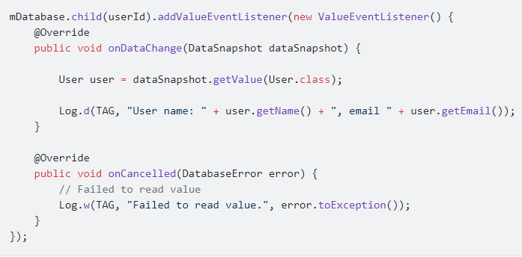

Updating Data
Để cập nhật dữ liệu, ta có thể sử dụng cùng phương pháp setValue() để passing giá trị mới. Ta cũng có thể sử dụng phương thức updateChildren() để passing đường dẫn để cập nhật dữ liệu mà không làm ảnh hưởng đến các nút con khác.
Ví dụ: Nếu bạn muốn cập nhật chỉ email của người dùng, bạn có thể sử dụng đoạn code bên dưới
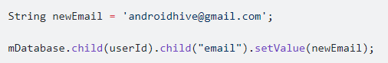

Delete Data
Để xóa dữ liệu, ta có thể gọi phương thức removeValue() trong tham chiếu database. Bạn cũng có thể pass qua null để gọi phương thức setValue(), nó giống như phương thức xóa.

Thuật toán
- Luồng hoạt động của Firebase trong ứng dụng
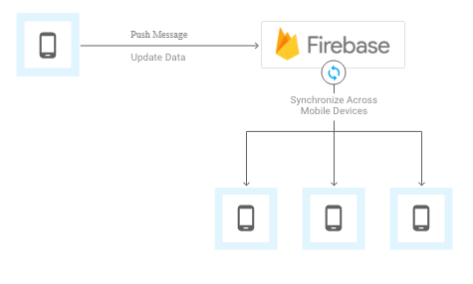
Hình 2.4. Firebase flow trong ứng dụng Chat trên di động
Toàn bộ dữ liệu của bao gồm tin nhắn, hình ảnh và thông tin của người dùng sẽ được lưu trữ ở database của Firebase. Thông qua thư viện Firebase thì dữ liệu sẽ được đồng bộ hai chiều tới array chatMessages ở các máy của clients. Điều này có nghĩa là ở một client cụ thể nào đó, khi chúng ta thêm một tin nhắn và array chatMessages thì dữ liệu của tin nhắn đó sẽ được đồng bộ lên Firebase, sau từ Firebase sẽ được đồng bộ ngược lại sang cho các client khác.

- Sơ đồ thuật toán
Lắng nghe
Kết nối
Tạo nút
Gửi tin nhắn
Cập nhật
Lấy dữ liệu
Server
Client

Chương trình
- Kiểm tra Internet
Hàm này dùng để kiểm tra xem ứng dụng ở trên Android của chúng ta đã kết nối Internet hay chưa thông qua biến connectivity.
Nếu chưa có kết nối tức là biến connectivity có giá trị bằng null thì hàm sẽ kết thúc và trả về giá trị false còn không thì sẽ tiếp tục kiểm tra xem loại kết nối đó là gì thông qua biến info, việc kiểm tra biến info chính là kiểm tra kết nối của biến connectivity đối với Type là wifi tức là kiểm tra xem có phải đang kết nối Wifi cho điện thoại hay chưa.
Nếu biến info bằng null tức là không phải kết nối mạng cho điện thoại bằng wifi thì hàm sẽ kết thúc và trả về giá trị false còn không thì lại tiếp tục kiểm tra xem ở thời điểm hiện tại có đang kết nối không. Nếu đang kết nối thì hàm mới trả về giá trị true còn không thì sẽ trả về giá trị false.
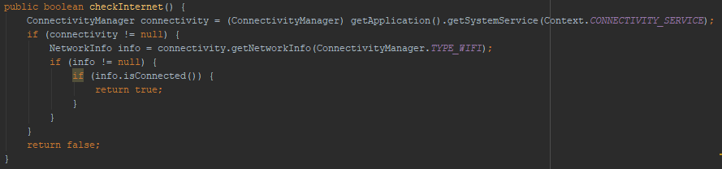

- Tạo tài khoản
Việc đầu tiên cần làm khi mở ứng dụng là cho người dùng tạo một tài khoản trên ứng dụng và lưu các thông số của người dùng này lại để xem như là một client, từ đó ta thiết lập cho server dựa vào việc định danh từng client riêng biệt mà gửi tin nhắn cho nhau.
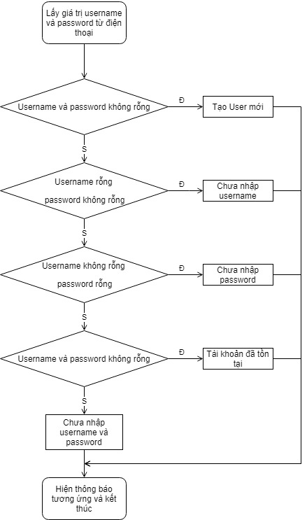

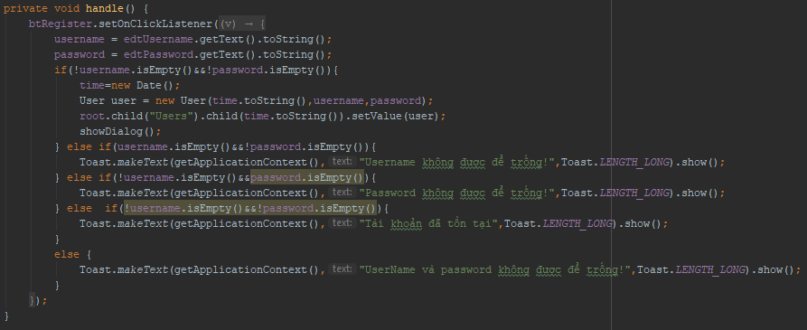

Hàm trên sẽ lấy thông tin người dùng nhập vào hai ô input username và password rồi kiểm tra trong cơ sở dữ liệu. Tùy vào từng trường hợp cụ thể mà ta có thể dùng Toast để xuất ra các thông báo lỗi tương ứng.
- Đăng nhập
Việc đăng nhập về cơ bản giống như đăng kí người dùng khi mà ta cũng lấy thông tin người dùng nhập vào hai ô input là username và password để tìm ra người dùng tương ứng ở trong database. Nếu tìm ra đúng user thì ta sẽ chuyển sang page khác trong Android còn nếu không tìm ra được thì sẽ xuất thông báo Toast tương ứng.
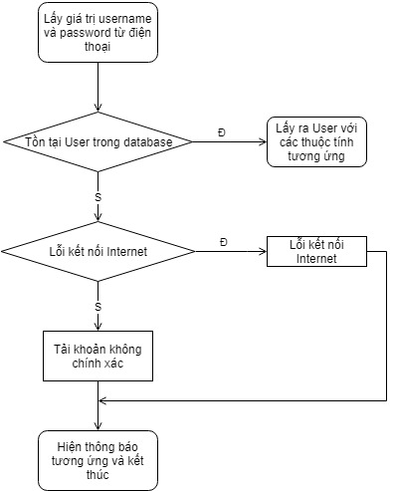
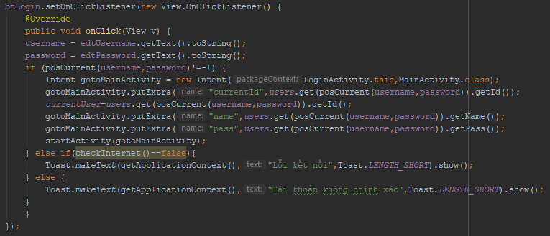

- Lấy User từ trong database
Một khi đã tạo xong user, để từ client này muốn nhắn tin sang cho client khác thì ta phải dựa vào thông tin của user trên ứng dụng hiện tại, rồi truy xuất vào database để lấy được người dùng tương ứng đó ra và tương tác với người dùng đó.
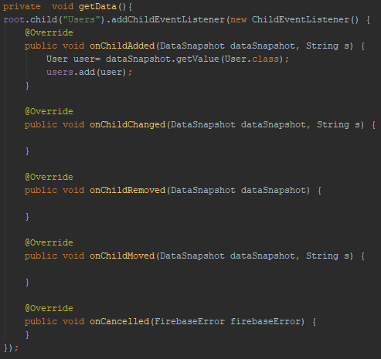

- Gửi và tạo dữ liệu trên database
Khi người dùng tạo một tin nhắn thì việc đầu tiên ta cần làm đó là xác định xem tin nhắn đó là tin nhắn văn bản hay là hình ảnh. Nếu như là tin nhắn văn bản thì một dữ liệu mới sẽ được tạo trên cơ sở dữ liệu với các thuộc tính là Id của client gửi, Id của client nhận tin nhắn, ngày tạo tin nhắn, một trường kiểm tra tin nhắn là văn bản hay hình ảnh và sms kèm theo. Đối với trường kiểm tra thì nếu như là tin nhắn văn bản thì giá trị của Text sẽ là true còn nếu như là tin nhắn hình ảnh thì Image sẽ là true.
Trong trường hợp tin nhắn văn bản thì sms sẽ là đoạn văn bản đó, còn trong trường hợp là tin nhắn hình ảnh thì do hình ảnh ở trong Android sẽ được lưu trữ dưới dạng Bitmap nên do đó để có thể đưa được lên server thì ta sẽ chuyển các thông số Bitmap này về String với chuẩn Base64 rồi đưa chuỗi đã chuyển này lên dưới dạng sms.
Server sẽ xét từng dữ liệu đã đẩy lên nhờ vào Id của client gửi và Id của client nhận mà sẽ hiển thị đoạn tin nhắn ở trên máy của client nhận đối với client gửi tương ứng. Đối với tin nhắn văn bản thì chỉ việc hiển thị sms lên bình thường còn đối với tin nhắn hình ảnh thì ta phải lấy sms (lúc này là chuỗi String với chuẩn Base64) giải mã về lại dưới dạng Bitmap rồi hiển thị ảnh Bitmap này lên màn hình.
Tùy vào trường hợp mà ta có các đoạn hàm tương ứng sau:
- Tin nhắn văn bản bình thường:
edtEnter ở đây trong hàm onClick() ở đây chính là phần EditText được mình nhập kí tự vào khi nhắn tin và sẽ được lấy giá trị dưới dạng String để kiểm tra có khác null hoặc có bằng một chuỗi rỗng hay không.
Nếu thỏa điều kiện tức là chúng ta đã có nhập kí tự vào phần EditText thì chương trình sẽ tạo ở trong database một dữ liệu mới với các thuộc tính là id của client gửi tin nhắn, id client nhận tin nhắn đó, biến text để kiểm tra xem tin nhắn có phải là tin nhắn văn bản không sẽ được set giá trị là true, biến photo để kiểm tra tin nhắn có phải là tin nhắn hình ảnh không đương nhiên sẽ được gán là false và cuối cùng là biến sms sẽ chứa đoạn tin nhắn mà client gửi mới vừa nhập.
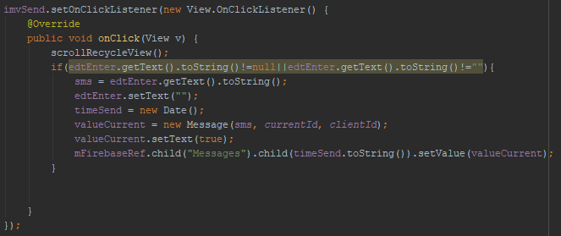

- Chụp ảnh trực tiếp từ điện thoại và gửi:
Nếu ta lựa chọn chụp ảnh trực tiếp từ điện thoại và gửi đi thì một Intent mới sẽ được tạo ra để chuyển màn hình của điện thoại sang chế độ chụp ảnh đồng thời gán requestCode cho hành động này là 2.

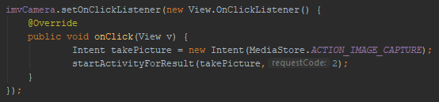

- Chọn ảnh có sẵn từ trong điện thoại và gửi:
Nếu ta lựa chọn ảnh đã có sẵn trong điện thoại và gửi đi thì một Intent mới sẽ được tạo ra để chuyển màn hình của điện thoại sang chế độ chọn ảnh đồng thời gán requestCode cho hành động này là 1.

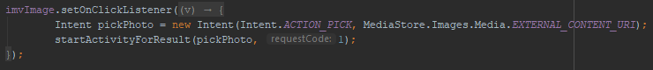

- Xử lý hình ảnh để gửi lên Server:
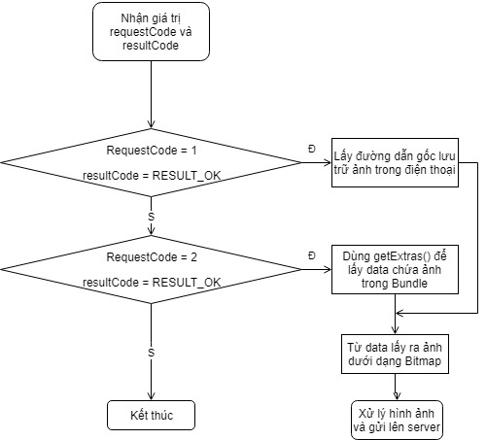
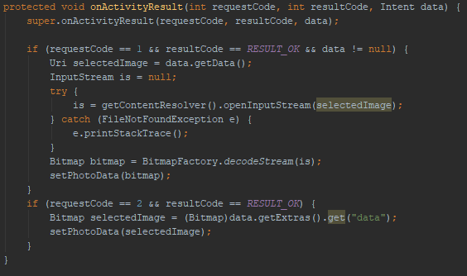
Hàm setPhotoData() dưới đây sẽ có tác dụng gần giống với hàm onClick() đã được nói ở trên trong phần nhập tin nhắn văn bản bình thường, chỉ khác ở chỗ thay vì ta gán giá trị cho biến text là true thì giờ biến text sẽ có giá trị là false trong khi đó biến photo kiểm tra tin nhắn nhận có phải là tin nhắn hình ảnh không giờ đây sẽ có giá trị là true, và biến sms lúc này không phải là tin nhắn được client gửi nhập nữa mà thay vào đó là giá trị String dưới dạng Base64 đã được mã hóa từ dạng Bitmap của file ảnh mà ta đã nhận được trước đó.
Hàm getBitmapToByte() chính là hàm sẽ nhận vào ảnh ở dạng Bitmap và từ dạng này ảnh sẽ được nén và lưu trữ dưới dạng mảng các byte rồi từ mảng này ta tiếp tục mã hóa về theo chuẩn Base64 và giá trị này cũng chính là giá trị trả về của hàm.
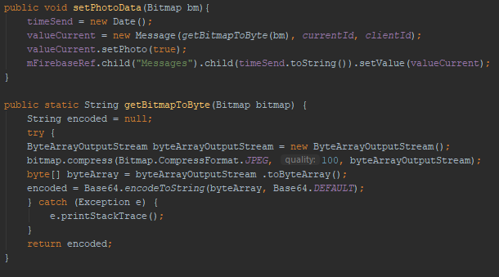

- Set icon vào trong khung chat
Từng icon đặc trưng cho các tổ hợp các kí tự đặc biệt đã được lưu trữ sẵn trong phần Drawable của ứng dụng và nhiệm vụ của hàm sau sẽ nhận ra mỗi khi tổ hợp các kí tự đặc biệt đó được nhập thì nó sẽ được thay thế bằng các icon tương ứng.

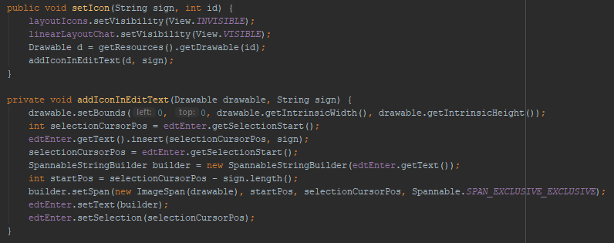

Kết chương
Chương này trình bày về hướng giải quyết của đề tài, cách cài đặt Firebase ở trong môi trường hệ điều hành Android và tìm hiểu các cách tương tác với cơ sở dữ liệu Firebase. Ngoài ra chương còn trình bày các thuật toán để giải quyết vấn đề nhận và gửi tin nhắn trong ứng dụng.

TRIỂN KHAI VÀ ĐÁNH GIÁ KẾT QUẢ

Môi trường cài đặt
Chương trình được cài đặt trên Android Studio sử dụng ngôn ngữ lập trình Java và được thi trên môi trường của hệ điều hành Android.

Kết quả triển khai
Giao diện mô tả kết quả:
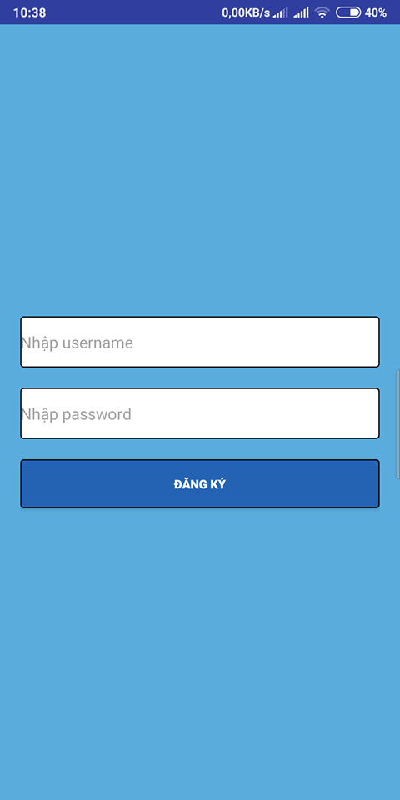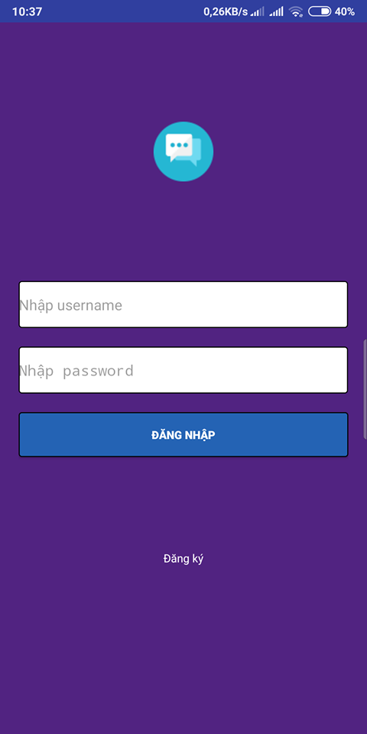
Hình 3.1. Màn hình đăng ký tài khoản
Hình 3.2. Màn hình đăng nhập
Màn hình đăng kí
Màn hình đăng nhập

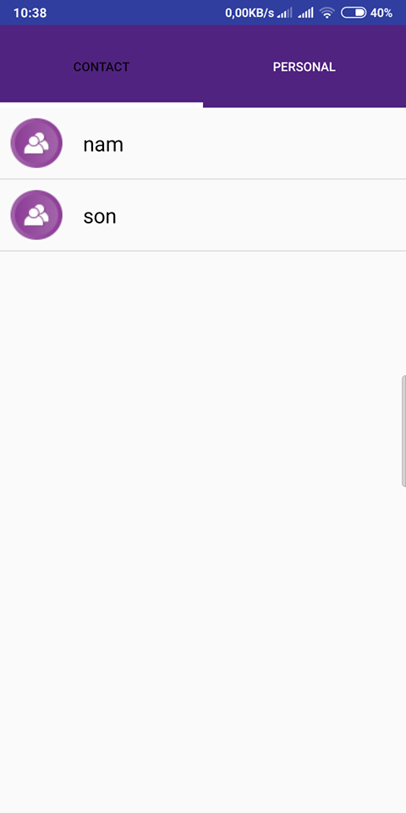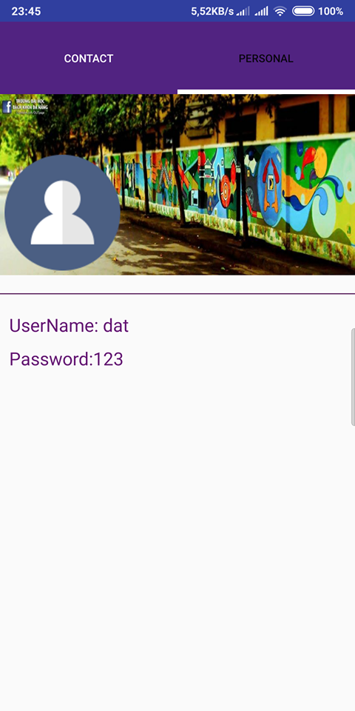
Hình 3.4. Màn hình thông tin tài khoản đang đăng nhập
Hình 3.3. Màn hình danh sách liên hệ
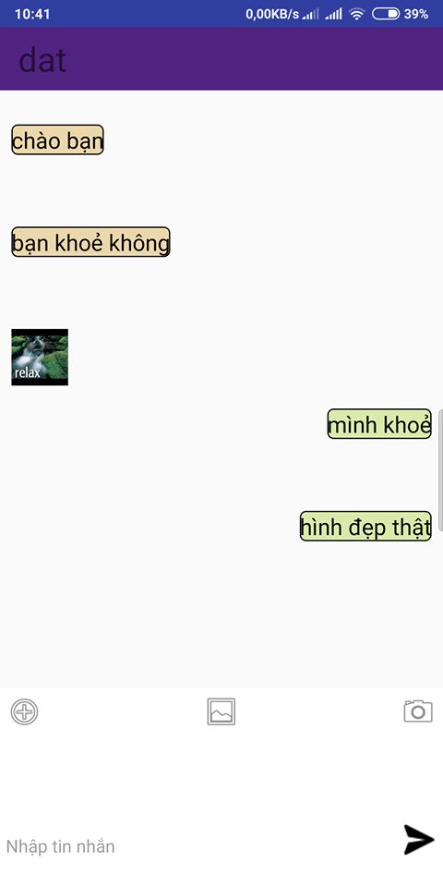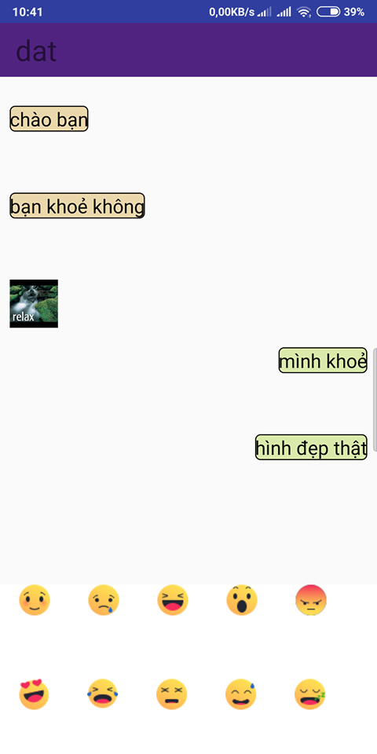
Hình 3.6. Màn hình chat kèm theo icon
Hình 3.5. Màn hình chat

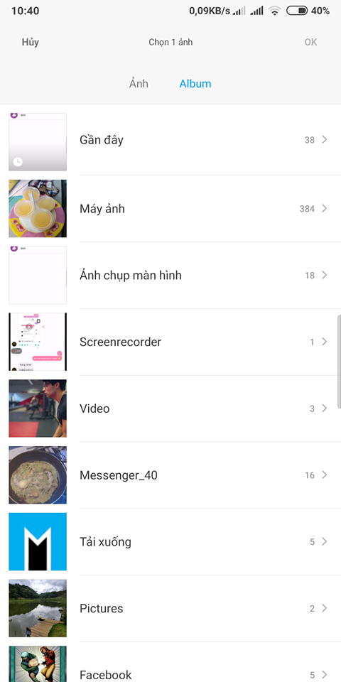
Hình 3.7. Màn hình chọn ảnh gửi
Hình 3.8. Màn hình chụp ảnh trực tiếp

Đánh giá và nhận xét
- Hiểu được cách thức hoạt động của một số giao thức mạng, của mô hình client-server và cở sử dữ liệu thời gian thực Firebase.
- Ứng dụng có ưu điểm là gửi và nhận dữ liệu đơn giản, nhanh nếu đường truyền ổn định.
- Nhược điểm là đường truyền phụ thuộc chủ yếu vào tốc độ mạng, nếu như có nhiều tin nhắn kèm theo hình ảnh thì việc load dữ liệu sẽ khá lâu và bắt buộc phải mở lại vào trang nếu không sẽ bị bể hình.

Kết chương
Chương này trình bày về môi trường cài đặt, kết quả triển khai và đánh giá nhận xét của cá nhân về đề tài.

KẾT LUẬN VÀ HƯỚNG PHÁT TRIỂN
- KẾT QUẢ ĐẠT ĐƯỢC
Trong thời gian tìm hiểu, nghiên cứu cơ sở lý thuyết và triển khai ứng dụng công nghệ, đồ án đã đạt được những kết quả sau:
Về mặt lý thuyết, đồ án đã giúp hiểu rõ hơn về cơ chế hoạt động của Firebase cũng như về mô hình client – server nói riêng và lập trình mạng nói chung. Ngoài ra còn củng cố nhiều kiến thức lập trình về việc truyền dữ liệu qua mạng.
Về mặt thực tiễn ứng dụng, đồ án đã tạo được ứng dụng thân thiện với người dùng và phát hiện được nhiều vấn đề phát sinh khi lập trình Java trên hệ điều hành Android.
Tuy nhiên, đồ án còn tồn tại các vấn đề như sau:
- Vẫn còn thiếu chức năng gọi điện giữa hai client với nhau
- Ứng dụng vẫn còn thiếu một số chức năng như lưu lịch sử chat.
- Giao diện còn khá đơn giản và nhiều phần vẫn chưa được tối ưu.
- HƯỚNG PHÁT TRIỂN
Một số số hướng nghiên cứu và phát triển của đề tài như sau:
- Hoàn thành những chức năng còn thiếu.
- Tối ưu ứng dụng và cải tiến giao diện.
TÀI LIỆU THAM KHẢO
Internet
- https://viblo.asia/p/lam-viec-voi-firebase-realtime-database-ZjlvalVXkqJ
- https://viblo.asia/p/firebase-trong-android-studio-AQ3vVk1bRbOr

